Yêu cầu:

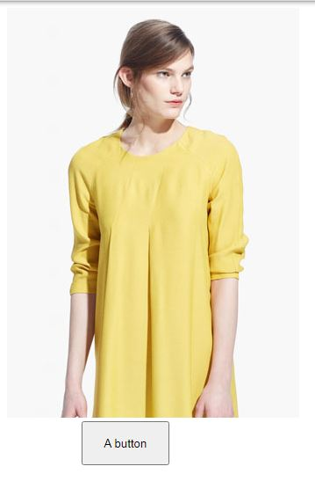

Hình lúc trang web load xong là **1.jpg**. Viết javascript làm xử lý sự kiện sau.

* Khi rê chuột vào **HÌNH**: BUTTON **đổi màu** xanh lá cây.
* Khi rê chuột ra khỏi **HÌNH**: BUTTON **đổi màu** đỏ.

Sinh viên viết mã Javascript vào file **code.js**.